C- Dur Tonleiter

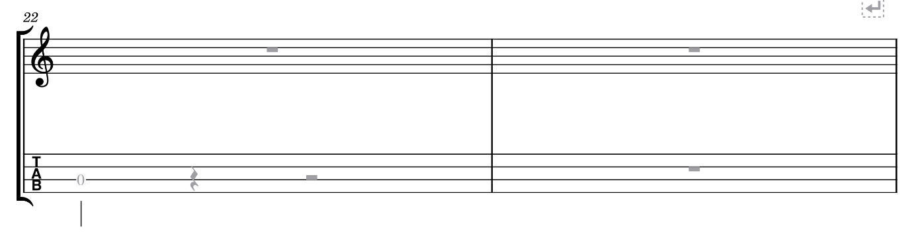

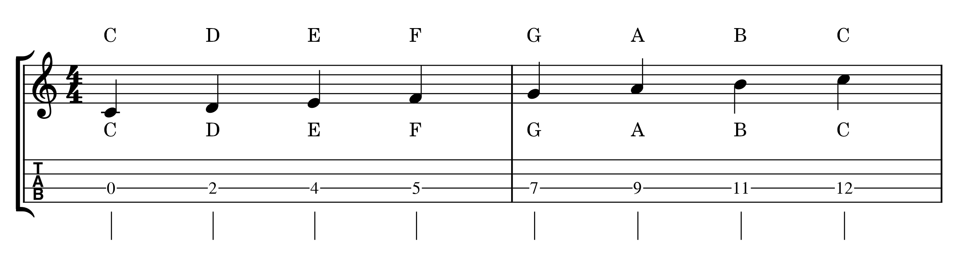

Ein Bild, das Tisch enthält.

